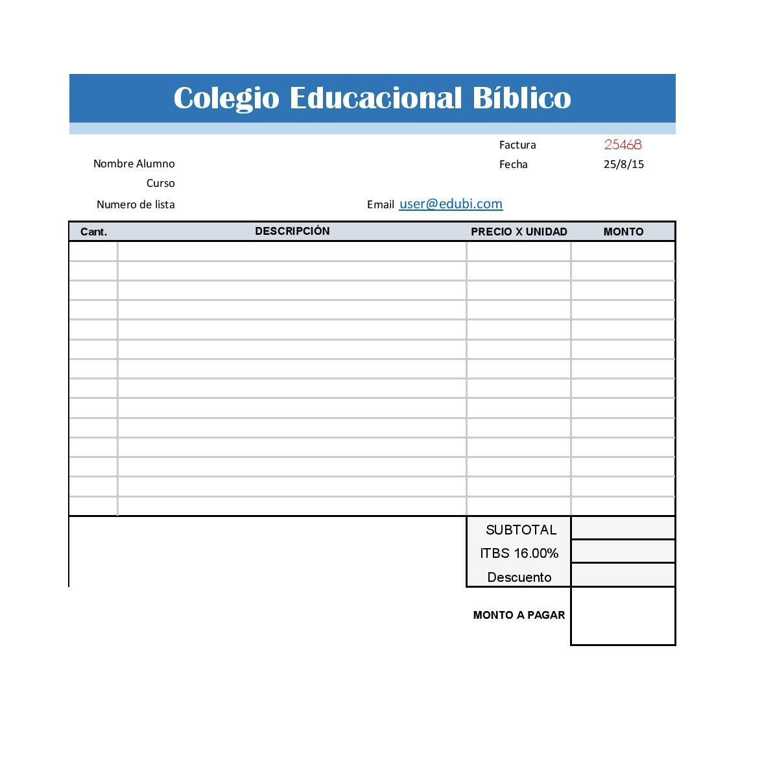

NO°_________

FACTURA:

FECHA:

CLIENTE:

RFC:

DIRECCION: